8. Раскрась только те картинки, названия которых начинаются на звук [А]. Запомни! Звук [А] – ГЛАСНЫЙ, легко тянется и поётся, в горлышке нет преграды. Обозначается КАРАСНЫМ цветом.

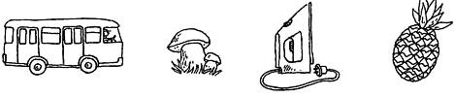

9. Звук [А] обозначается буквой «А». Напиши букву «А». Выучи стишок про букву «А»:

Буква А, буква А!

Наклонились два столба.

Наклонились, наклонились,

А потом соединились!

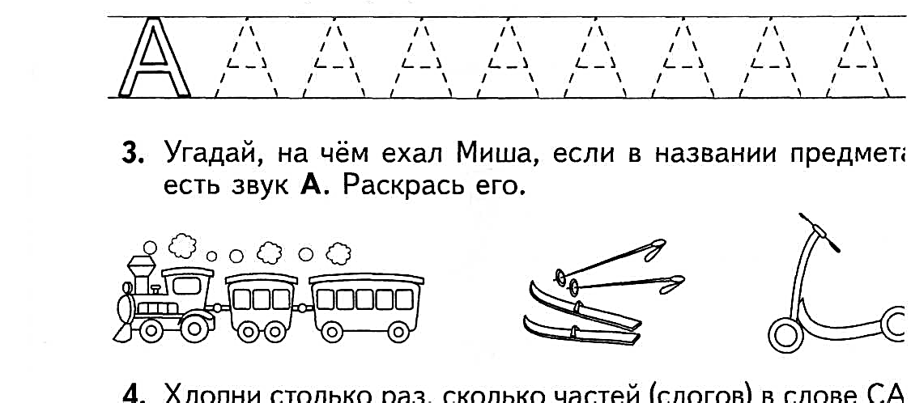

10. Раскрась автобусы так, чтобы жёлтый был первым, а зелёный ехал за синим. Назови и покажи место буквы «А» в каждом автобусе, используй слова В НАЧАЛЕ, В СЕРЕДИНЕ, В КОНЦЕ.

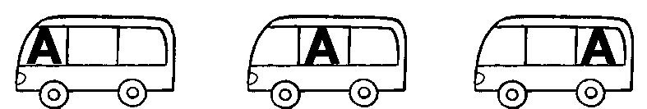

11. Попробуй определить, где спрятался звук [А] в словах. Напиши буква «А» в начале, середине или в конце слова, а под буквой нарисуй символ гласного звука (красный кружок). Например, автобус, А в начале слова

**А**

 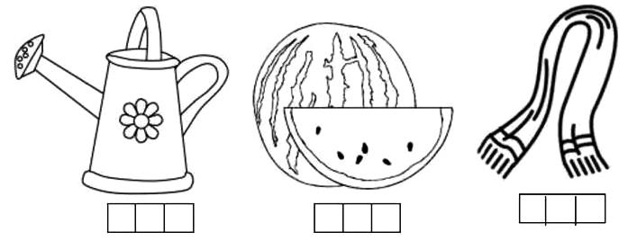

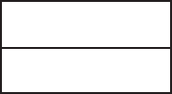  

12. Проказница резинка стёрла у буквы «А» линии. 13. Найди на рисунке букву «А» и

Почини букву «А», дорисуй недостающие линии. раскрась её красным карандашом.

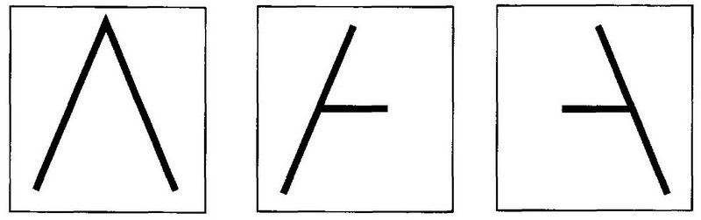 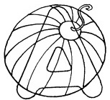

14. Угадай, на чём ехал Миша, если в названии предмета есть звук [А]. Раскрась этот предмет.



1. Всем ли зайчикам хватит капусты? 2. Выполни задания в каждой строке.

Проверь это при помощи стрелок. Обведи, что останется.

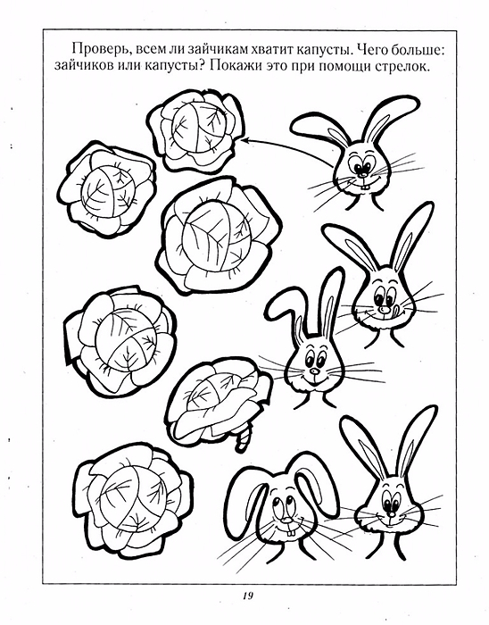 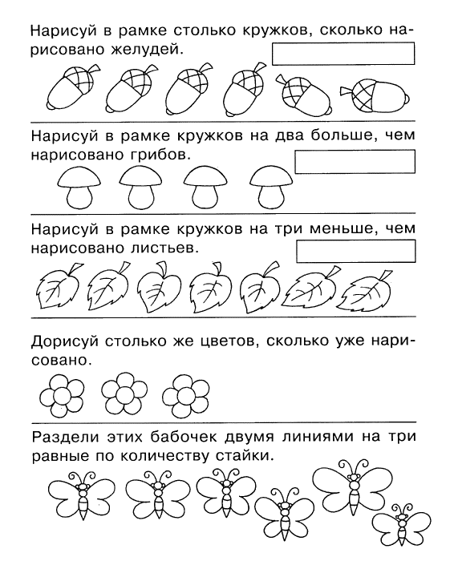

3. В каком ряду листьев меньше? Дорисуй так, чтобы в двух рядах 4. Раскрась самый длинный карандаш синим

листьев стало поровну. цветом, а самый короткий – красным.

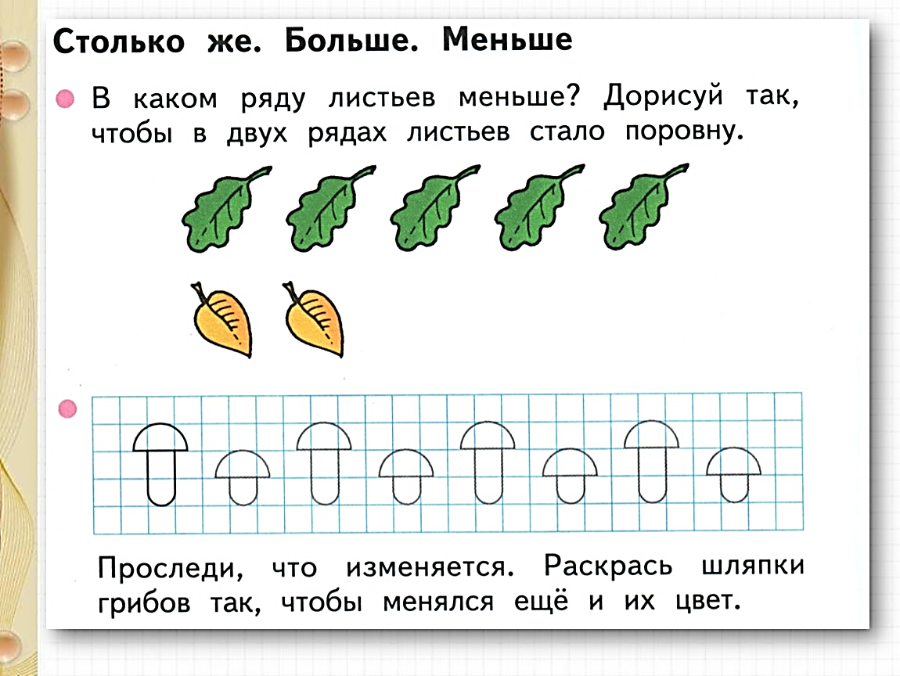 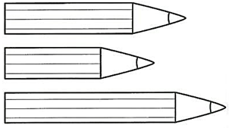

5. Раскрась звёздочек столько же, сколько снежинок. 6. Нарисуй справа предметов больше, чем

Сделай так, чтобы звёздочек и снежинок стало поровну. слева.

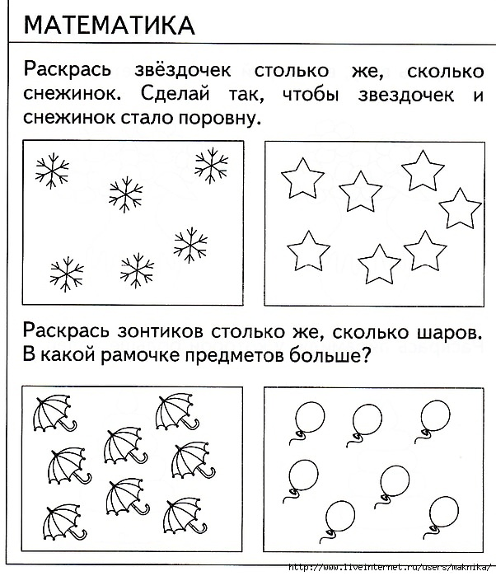 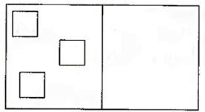

7. У Сони три ленточки. Красная ленточка длиннее зелёной, а зелёная длиннее жёлтой. Раскрась ленточки в нужные цвета.

